6a)

Paketdiagramme: Organisieren und zeigen Sie Beziehungen zwischen logischen Modulen oder Namespaces in einem System. Nützlich zum Verständnis der Systemstruktur und zum Verwalten von Abhängigkeiten.

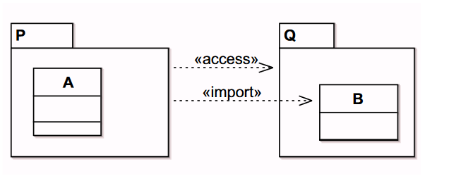

Komponentendiagramme: Stellen Sie die physischen Komponenten eines Systems dar, z. B. Softwaremodule oder Bibliotheken, und ihre Beziehungen. Nützlich zum Verständnis der Systemarchitektur und der Interaktionen zwischen Komponenten.

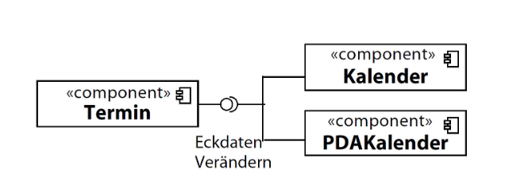

Bereitstellungsdiagramme: Zeigen die physische Bereitstellung von Softwarekomponenten auf Hardwareknoten (wie Servern oder virtuellen Maschinen). Nützlich für die Planung der Systembereitstellung und das Verständnis des Infrastrukturlayouts.

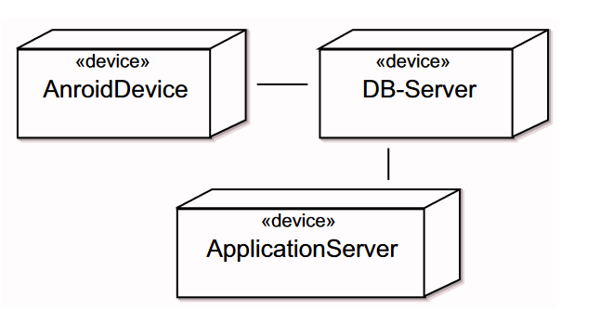

Bei allen handelt es sich um Strukturdiagramme

b)

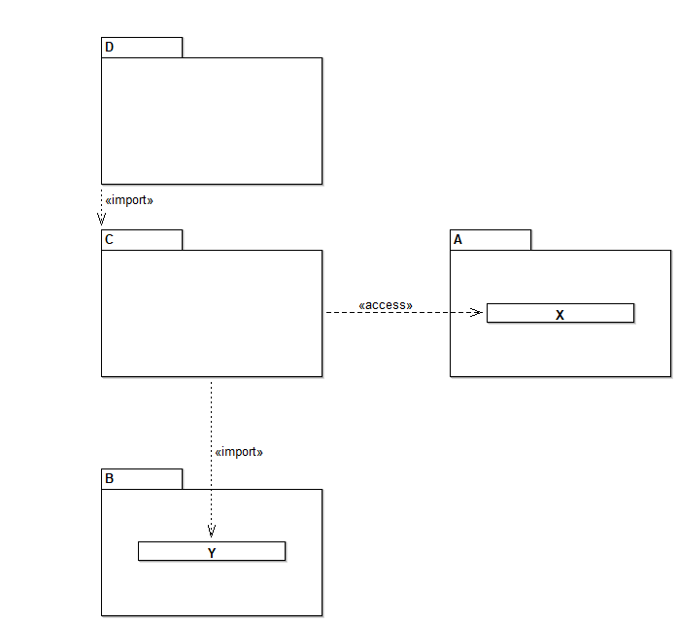

c)

i)

Externe Sicht (“black-box” view), wird bestimmt durch

die öffentlich (public) sichtbaren Eigenschaften und Operationen, optional auchein Verhalten, spezifiziert durch Protokollautomaten (= dynamische Bedingungen zwischen Aufruf von Operationen aus dem Interface)

die Verknüpfung einer Komponente mit anderen Komponenten über Ports

zeigt keine internen Strukturen bzw. Realisierungen der Komponente / Interfaces

Interne Sicht (“white-box” view), wird bestimmt durch

eine Spezifikation der Realisierung der angebotenen Interfaces (Details)

kann nahezu beliebige Elemente eines Modells enthalten, von Anwendungsfällen bis hinzu physischen Artefakten (Verfeinerung während der Entwicklungszyklen)

i)

Notation für Komponente (mit und ohne Symbol)

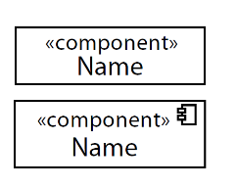

Notation von angebotenen und benötigten Interfaces und deren Zuordnung zu Ports

Kreis (lollipot): angebotenes Interface

Halbkreis (socket): benötigtes Interface

Rechteck auf Randlinie: Port, kann auch mehrereInterfaces bündeln (Kombinierter Port, complex port)

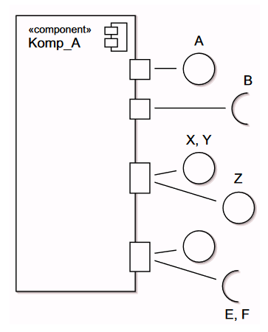

Notation von angebotenen und benötigten Interfaces (verschiedene Varianten)

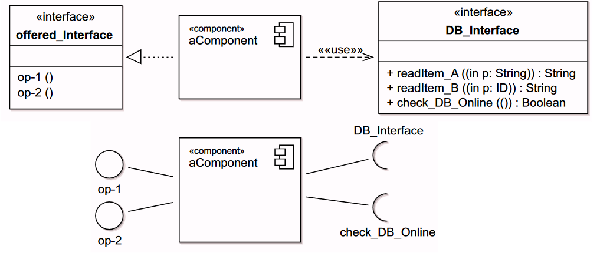

d)

